**Guía de Ejercicios Nº 10**

*Cada clase debe contener dos constructores, uno por defecto y otro que reciba todos los atributos de la clase. Debe contener ademas los getter y setter de cada atributo. Las clases deben estar encapsuladas.*

**HERENCIA**

1. Según el siguiente diagrama, codificar las clases necesarias.

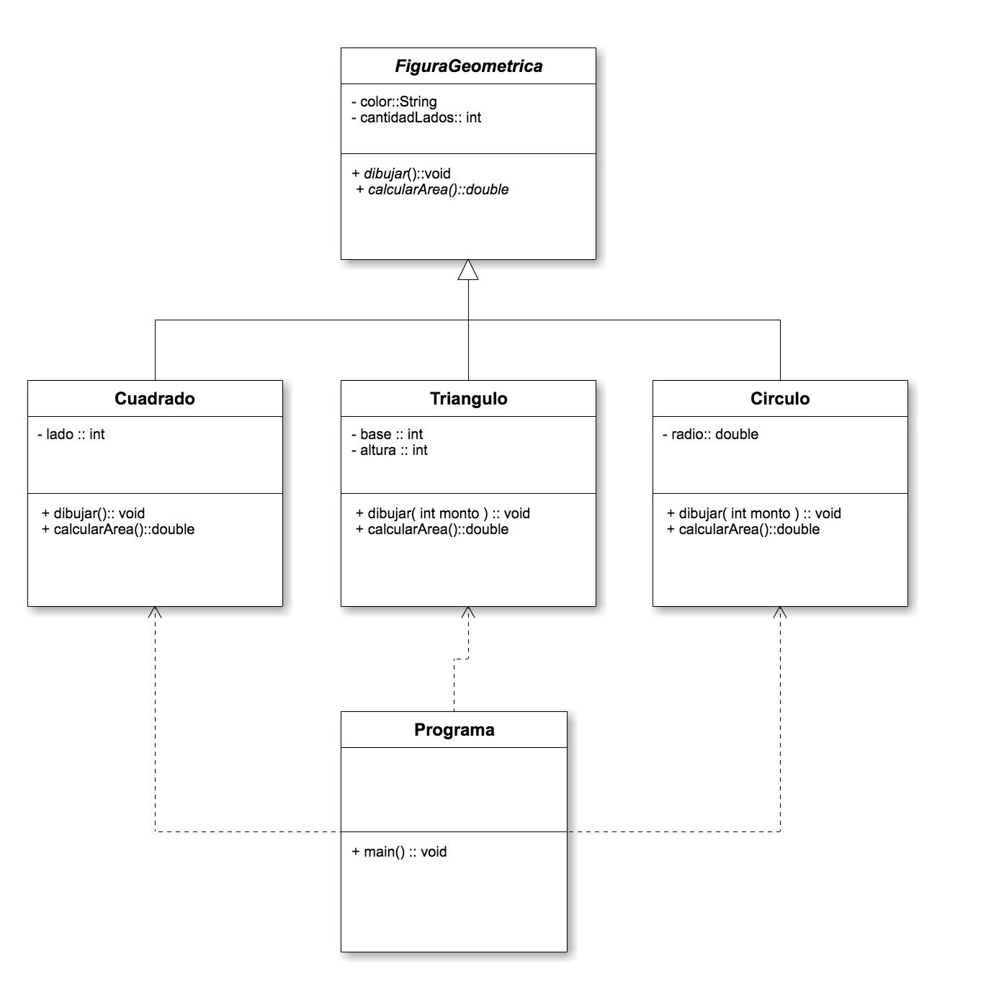

* Area de un cuadrado es igual al *lado* al cuadrado
* Area de un circulo es PI por Radio al cuadrado.
* Area de un triangulo es base por altura.

1. Según el siguiente diagrama de clases , codificar las clases necesarias.

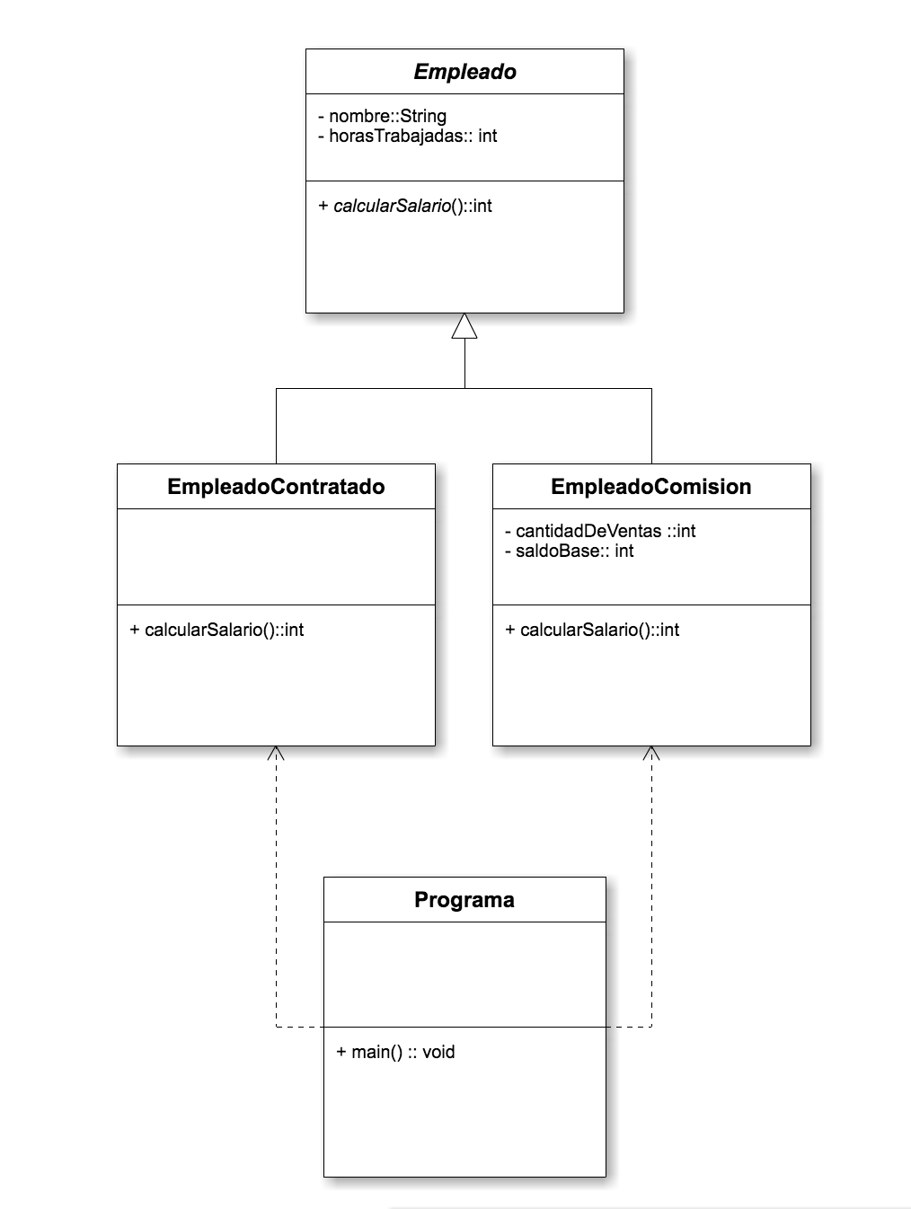

* Salario de un empleado contratado es igual a las horas trabajadas por $20.000
* Salario de un empleado por comisiones es igual al salario base mas cantidad de ventas por $9000.

**INTERFACES**

1. Escriba las clases necesarias según el siguiente diagrama de clases.

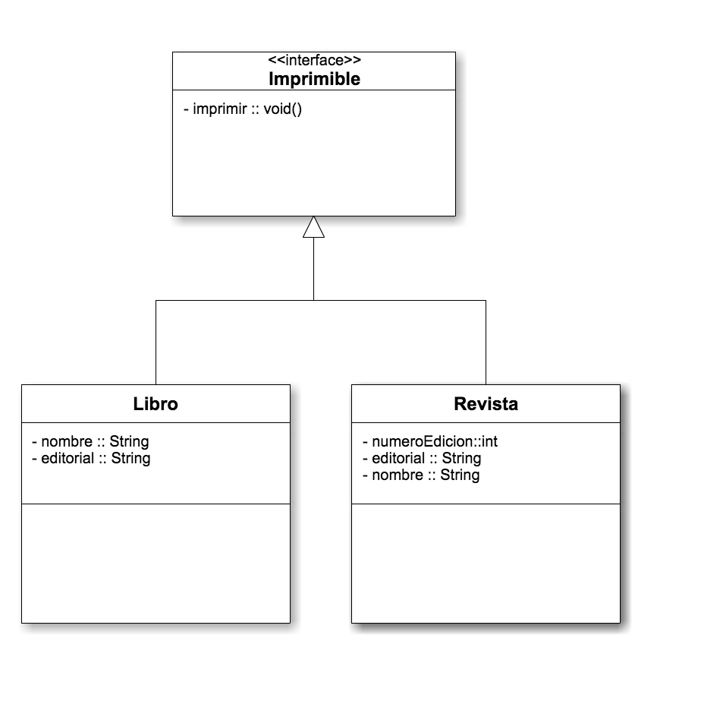

* El método imprimir, imprimira todos los atributos de la clase por consola.

1. Escriba las clases necesarias según el siguiente diagrama de clases.

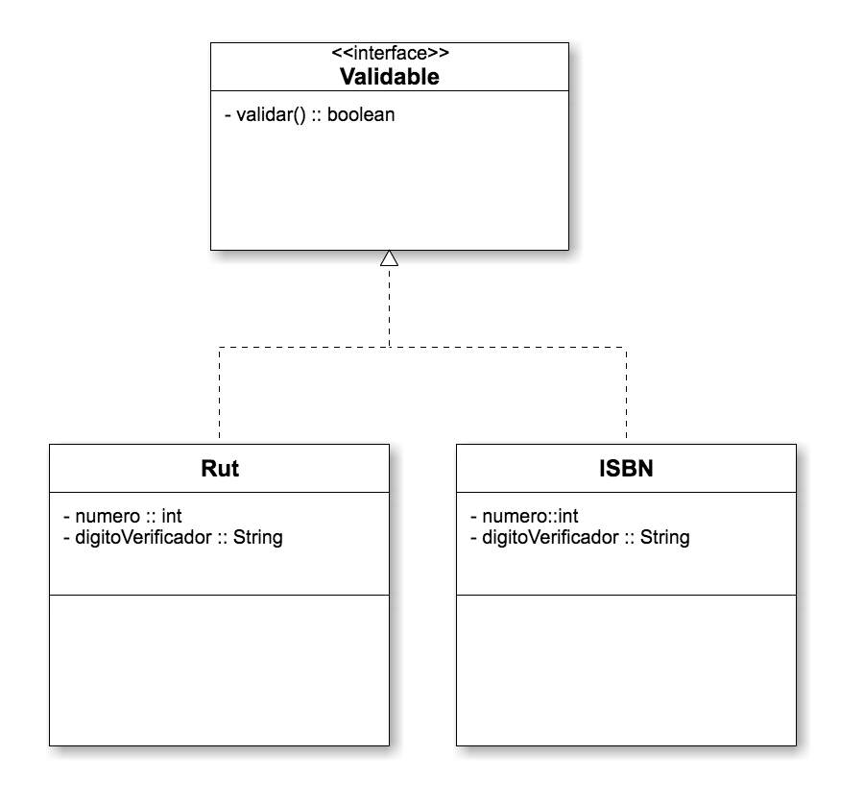

* El método validar, debe comprobar si un rut es correcto, al igual que un isbn, según su calculo correspondiente.

1. Escriba las clases necesarias según el siguiente diagrama de clases.

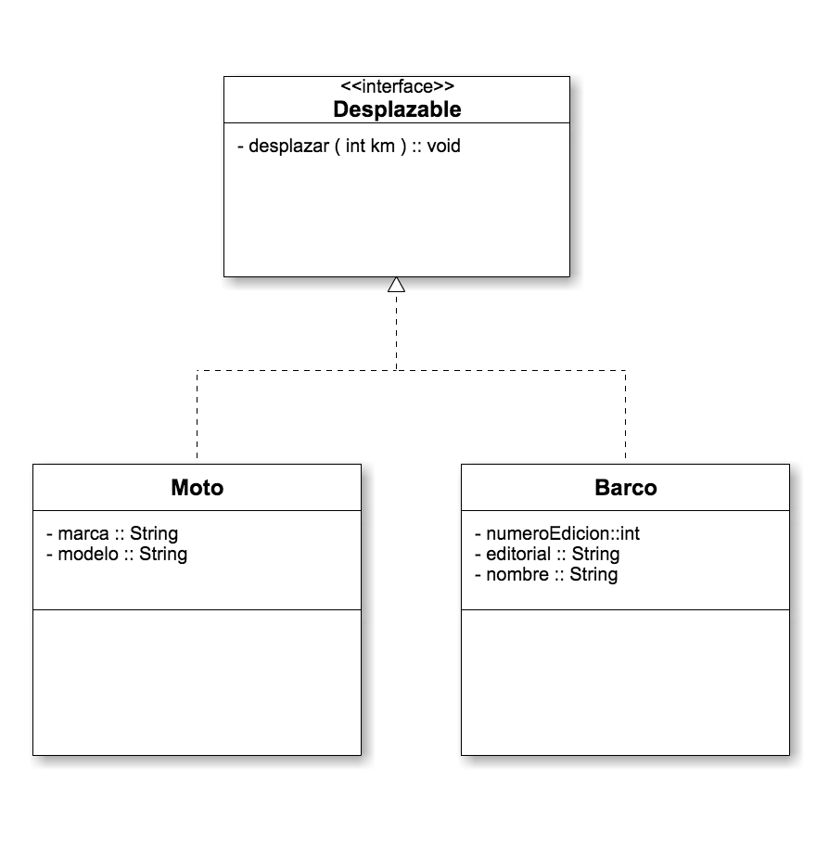

* Cada vehiculo, debe imprimir por consola, cual es la forma en la que se desplaza